EDUroute s.r.o.
IČ: 06310427
DIČ: CZ06310427
se sídlem: Tupolevova 710, 199 00 Praha, Česká republika
zastoupená: Jiří Ziegler, jednatel (dále jen „EDUroute“)

a

Univerzita Jana Evangelisty Purkyně v Ústí nad Labem
IČ: 44555601 DIČ: CZ 44555601
se sídlem: Pasteurova 3544/1, 400 01 Ústí nad Labem-město, Česká republika bankovní spojení: ČSOB a.s., Ústí nad Labem, č. účtu:260112295/0300
zastoupená: doc. Mgr. Pavel Raška, Ph.D., Prorektor pro internacionalizaci (dále jen „klient“)

uzavírají mezi sebou tuto smlouvu o podmínkách prezentace na VysokeSkoly.cz (dále jen "Smlouva")

v souladu s ustanovením § 1746 odst. 2 zákona č. 89/2012 Sb., občanský zákoník, ve znění pozdějších předpisů (dále jen
„občanský zákoník“)

PŘEDMĚT SMLOUVY

  - Předmětem Smlouvy je závazek EDUroute poskytovat klientovi služby spočívající v zabezpečení možnosti prezentace školy a fakult (dále jen „fakulta“) v rámci počítačové sítě Internet, a to prostřednictvím služby World Wide Web (dále jen „www“) na internetových adresách www.vysokeskoly.cz, www.maturitniotazky.cz (dále též „Služby“), a závazek klienta zaplatit EDUroute za poskytované Služby sjednanou cenu, to vše za podmínek Smlouvou dále stanovených.

SJEDNANÝ ROZSAH SLUŽBY

  - Klient je oprávněn na základě Smlouvy prezentovat školu (fakultu) za období od 15 5. 2023 do 30. 4. 2024.
  - Klient je oprávněn prezentovat další, s prezentací školy (fakulty) související informace, a to v dohodnuté formě dle obecně uznávaných standardů jazyka HTML a dle možností elektronických systémů EDUroute.
  - Klient je oprávněn využívat rovněž související služby v rozsahu a za podmínek obsažených v „Přehledu poskytnutých služeb“, který tvoří přílohu č. 1 a je nedílnou součást této Smlouvy.
  - Smluvní strany sjednávají, že během trvání této Smlouvy může být učiněna elektronická objednávka, která bude obsahovat požadovaný rozsah Služeb, dobu poskytování Služeb. Objednávka učiněná dle předchozí věty zavazuje klienta od okamžiku jejího doručení EDUroute.

CENA A PLATEBNÍ PODMÍNKY

  - Strany se dohodly, že za poskytované Služby uvedené v Příloze č. 1 této smlouvy uhradí klient EDUroute celkovou cenu ve výši 297 000,- Kč (slovy: dvěstě devadesát sedm tisíc Korun českých). K ceně bude
připočtena DPH v zákonné výši. Celková cena s DPH je ve výši 359 370,- Kč (slovy: třista padesát devět tisíc třista sedmdesát Korun českých).
  - Cena je splatná na základě daňového dokladu – faktury. EDUroute vystaví klientovi fakturu do 30 dnů od data zahájení poskytování Služeb uvedeného v čl. 2.1. Smlouvy. Faktura je splatná ve lhůtě 14. den ode dne uskutečnění zdanitelného plnění a bude zaslána elektronicky.

  - Klient nemá nárok na vrácení nebo ponížení ceny či její části v případě nevyužívání Služeb ani v případě nevyčerpání Služeb ve sjednaném rozsahu s výjimkou odstoupení do smlouvy ze strany klienta dle článku 5, odst. 5.2. písm. b) této smlouvy.
  - Klient se zavazuje v případě prodlení s úhradou ceny zaplatit smluvní pokutu ve výši 0,02 % denně z dlužné částky za každý započatý den prodlení.

OSTATNÍ UJEDNÁNÍ

  - EDUroute neodpovídá za újmu na celistvosti a důvěrnosti přenášených dat, pokud k ní dojde mimo jeho Softwarový systém nebo poruchou mimo jeho Softwarový systém. EDUroute žádným způsobem neodpovídá za obsah a pravdivost klientem prezentovaných informací ani za přímé či nepřímé následky zveřejnění těchto informací.
  - Smluvní strany sjednávají, že v případě, že klient je v prodlení s úhradou ceny nebo její jakékoliv části po dobu delší než 14 kalendářních dnů, je EDUroute oprávněna přerušit poskytování Služeb do doby, než bude cena klientem v plné výši uhrazena. Přerušení poskytování Služeb se nedotýká povinnosti klienta uhradit cenu za dané období. Poskytování Služeb bude obnoveno bezodkladně po připsání dlužné částky na účet EDUroute. Klient nemá nárok na prodloužení doby poskytování Služby o dobu, po kterou byly Služby přerušeny.

ZÁNIK SMLOUVY

  - Smlouva zaniká:
    - uplynutím sjednané doby;
    - dohodou stran;
    - odstoupením od Smlouvy jednou ze stran v souladu se Smlouvou a se zákonem
  - Za podstatné porušení smluvních povinností, které opravňuje smluvní stranu odstoupit od Smlouvy, a to po celou dobu, po kterou trvá porušování smluvních povinností, se považuje zejména:
    - u klienta prodlení se zaplacením ceny za Služby o více než 30 kalendářních dnů;
    - u EDUroute neposkytování Služeb po dobu delší než 30 kalendářních dnů po sobě jdoucích.

ZÁVĚREČNÁ USTANOVENÍ

  - Tato smlouva nabývá platnosti dnem jejího podpisu a účinnosti dnem jejího uveřejnění prostřednictvím registru smluv.
  - Smluvní strany berou na vědomí, že tato smlouva ke své účinnosti vyžaduje uveřejnění v registru smluv podle zákona č. 340/2015 Sb., registru smluv, ve znění pozdějších předpisů, a s tímto uveřejněním souhlasí. Zaslání smlouvy do registru smluv zajistí klient neprodleně po podpisu smlouvy. Klient se současně zavazuje informovat EDUroute o provedení registrace tak, že jí zašle kopii potvrzení správce registru smluv o uveřejnění smlouvy bez zbytečného odkladu poté, kdy sama potvrzení obdrží, popř. již v průvodním formuláři vyplní příslušnou kolonku s ID datové schránky firmy EDUroute.

  - Tato smlouva je vyhotovena ve třech stejnopisech, z nichž klient obdrží dva stejnopisy a EDUroute obdrží jeden Stejnopis.

  - Nedílnou součástí této smlouvy jsou tyto přílohy: Příloha č. 1: Přehled poskytnutých Služeb

EDUroute: Klient:
V Praze dne ........................... V Ústí nad Labem dne ...........................

za EDUroute s.r.o. Univerzita Jana Evangelisty Purkyně v Ústí nad Labem
Jiří Ziegler doc. Mgr. Pavel Raška, Ph.D.
Jednatel Prorektor pro internacionalizaci

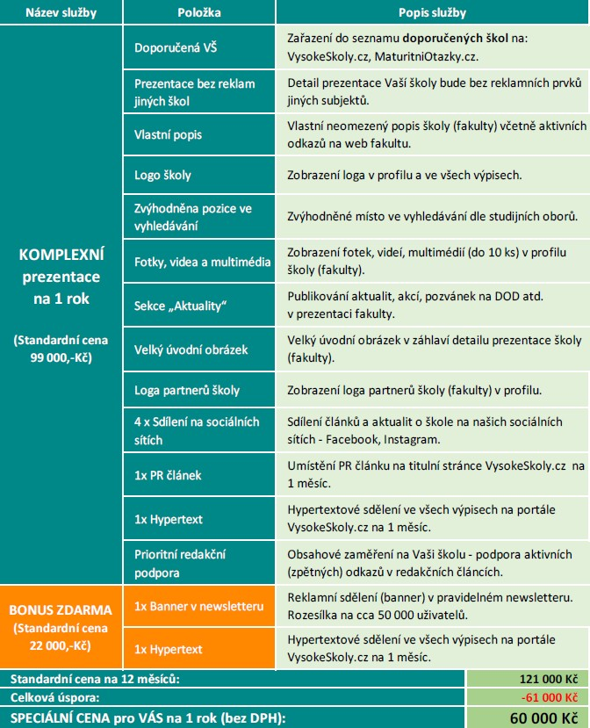

Výše uvedené ceny neobsahují DPH, která bude účtovaná podle platných právních předpisů.

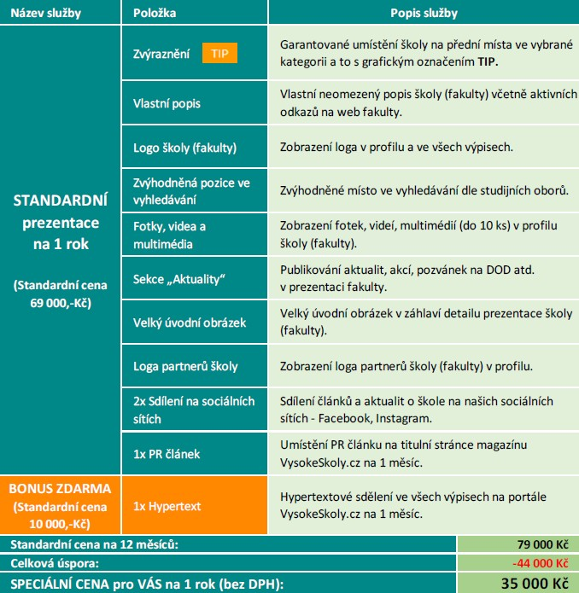

Výše uvedené ceny neobsahují DPH, která bude účtovaná podle platných právních předpisů.

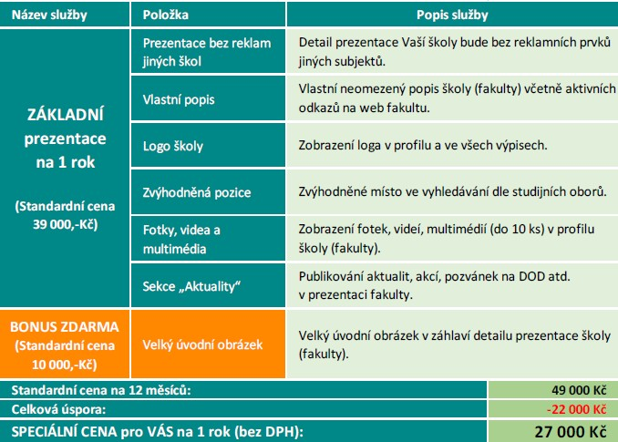

Výše uvedené ceny neobsahují DPH, která bude účtovaná podle platných právních předpisů.

